Månedsbrev for oktober - *Skogstroll*

September måned har vært en lærerik, spennende og innholdsrik måned! Barna har funnet sin plass i barnegruppen. Nye og gamle vennskapsrelasjoner er dannet på avdelingen. Vennskap i barnehagen er viktig for trivsel og trygghet. Vi ser nå en avdeling med trygge barn som tar kontakt med hverandre, leker sammen, de trøster hverandre og viser omsorg. Vi ser også barn med ulike erfaringer som deler kunnskap og erfaring med hverandre. De lærer av hverandre og har det morsomt sammen! 😊 Vi på Skogstroll anser det som viktig at vi hele tiden har et våkent øye for vennskap i barnehagen, og at de barna som har større utfordringer med å komme seg inn i leken får hjelp av oss. Vi sørger kontinuerlig for at barna har det viktigste av det viktigste – trygghet – omsorg – og nemlig en venn!   
  
I løpet av september måned har barna fått blitt kjent med «de ti små vennebøker», hvor vi møter Kanin og Pinnsvins hverdag både i barnehagen og i hjemmet. Med vakre, levende illustrasjoner og enkel tekst fortelles små historier med utgangspunkt i viktige tema som: å dele, å snakke om det, å vente på tur, å vise følelser, å spre glede, å lytte og bli enige, å si stopp, å si unnskyld, og å roe seg ned. Dette har skapt mange gode samtaler på avdelingen.   
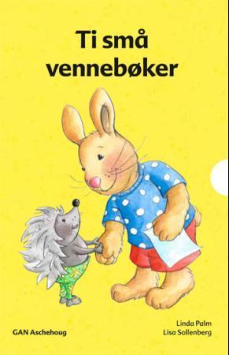  
Barna har også fått blitt kjent med brannbamsen «Bjørnis» i løpet av brannvernsuken. De har deltatt på brannøvelser og diverse brannaktiviteter i barnehagen. Dette temaet falt i smak hos alle barna! Det skapte spenning, læring, utfoldelse og mye latter!   
  
Vi avsluttet september måned med en avskjedsfest for vår kjære ansatt Andre som skal videre på nye eventyr! Vi vil takke for et godt samarbeid i tiden du har vært hos oss, og ønsker deg til lykke videre med ny jobb!

Med vennlig hilsen,   
Agnethe Christensen  
Derya Altunsaray  
Andre Skeie Ellingsen